MAPA – Material de Avaliação Prática da Aprendizagem

Acadêmico: Jonatha de Albuquerque Lopes | R.A. 24512555-5
Curso: SUPERIOR DE TECNOLOGIA EM SISTEMAS PARA INTERNET
Disciplina: PROGRAMAÇÃO ORIENTADA A OBJETOS
Valor da atividade: 3.5 |  | Prazo: 26/10/2025

Instruções para Realização da Atividade

- Todos os campos acima deverão ser devidamente preenchidos;
- É obrigatória a utilização deste formulário para a realização do MAPA.
- Esta é uma atividade individual. Caso identificado cópia de colegas, o trabalho de ambos sofrerá decréscimo de nota.
- Utilizando este formulário, realize sua atividade, salve em seu computador, renomeie e envie em forma de anexo.
- Formatação exigida para esta atividade: documento Word, Fonte Arial ou Times New Roman tamanho 12, Espaçamento entre linhas 1,5, texto justificado.
- Ao utilizar quaisquer materiais de pesquisa faça a referência conforme as normas da ABNT;
- Critérios de avaliação: Utilização deste template (Formulário Padrão); Atendimento ao Tema; Constituição dos argumentos e organização das Ideias; Correção Gramatical e atendimento às normas ABNT.
- Procure argumentar de forma clara e objetiva, de acordo com o conteúdo da disciplina.

Em caso de dúvidas, entre em contato com seu Professor Mediador.

Bons estudos!

AGORA É COM VOCÊ!

Você foi contratado como desenvolvedor para criar um sistema acadêmico para a Unicesumar, uma universidade fictícia que deseja digitalizar o registro de alunos e professores. Ao longo da atividade, você irá construir classes, criar objetos e aplicar conceitos de Programação Orientada a Objetos (POO) em Java. Para tornar a experiência mais real, você utilizará seus próprios dados para preencher os objetos e testar os métodos.

OBJETIVOS DA APRENDIZAGEM
Ao concluir esta atividade, você deverá ser capaz de:
- Criar classes e objetos em Java.
- Aplicar encapsulamento usando atributos privados e métodos getters/setters.
- Implementar herança, relacionando classes base e derivadas.
- Demonstrar polimorfismo por meio de sobrescrita de métodos.
- Implementar interfaces e utilizar métodos abstratos.
- Relacionar conceitos de POO com situações do mundo real, personalizando os exemplos com seus próprios dados.

INSTRUÇÕES DA ATIVIDADE
- Todas as questões devem ser implementadas em Java, em um único arquivo por questão.
- Use seus próprios dados (nome, matrícula, curso) ao criar objetos.
- Documente o código com comentários explicando o que cada trecho faz.
- Teste todas as funcionalidades no método main antes de entregar.
- A atividade deve ser entregue com códigos funcionando e organizados.

Questão 1 – Classe e Objeto
- Crie uma classe Aluno com os atributos nome e matrícula.
- No método main, crie um objeto Aluno com seus próprios dados e exiba no console:
Nome: seu nome
Matrícula: número de matrícula fictício
Questão 2 – Encapsulamento
- Modifique a classe Aluno para que os atributos sejam privados.
- Crie getters e setters para acessar e alterar os dados.
- No main, altere, por exemplo, seu nome usando o setter e exiba novamente usando o getter.

Questão 3 – Herança
- Crie uma classe Pessoa com o atributo nome.
- Faça Aluno herdar de Pessoa e adicione o atributo curso.
- Crie a classe Professor com o atributo disciplina.
- No main, crie:
- Um objeto Aluno com seus dados
- Um objeto Professor com dados fictícios
- Exiba todos os atributos de ambos
Questão 4 – Polimorfismo
- Na classe Pessoa, crie o método apresentar().
- Sobrescreva esse método em Aluno e Professor, retornando apresentações personalizadas.
- No main, chame apresentar() para seu objeto Aluno e para o objeto Professor, demonstrando polimorfismo.

Questão 5 – Interface
- Crie uma interface Avaliado com o método avaliarDesempenho().
- Faça a classe Aluno implementar a interface, retornando uma mensagem personalizada, por exemplo: "Aluno [seu nome] obteve ótimo desempenho!"
- No main, invoque esse método para o seu objeto Aluno.

 | Como devo entregar esta atividade
Você deverá implementar o sistema em Java, atendendo as questões apresentadas no enunciado. Deve colar neste template o print dos códigos e o print do programa em execução. Após responder, você deverá salvar esse template em PDF e anexar no campo disponível na atividade. Clicando em "Responder", confira se o arquivo que está anexando é exatamente o arquivo correto, depois clique em "Finalizar" para enviar. Por fim, verifique se o arquivo aparece anexado na atividade.

 | ATENÇÃO
- Um vídeo explicativo da atividade MAPA está disponível para ajudá-lo nesse processo de criação e desenvolvimento. Você poderá acessar em Fórum Informativo intitulado " VÍDEOS EXPLICANDO AS ATIVIDADES MAPA E AE1" ou em "ARQUIVOS > Material da Disciplina".
- Durante as aulas ao vivo, o professor fornecerá dicas que podem ser utilizadas para a confecção das suas atividades. Assim, é de suma importância participar da aula ao vivo, ou assistir às gravações posteriormente.
- Plágios e cópias indevidas serão penalizados com descontos na nota, podendo chegar a zero.
- Não são permitidas correções parciais no decorrer do módulo, pois a interpretação da atividade também faz parte da avaliação.
- Atenção ao prazo de entrega da atividade. Sugerimos que envie sua atividade com pelo menos uma semana de antecedência para evitar transtornos e lentidão nos servidores. Evite o envio de atividade em cima do prazo.
​
​Boa atividade!

RESPOSTA: <<insira sua resolução a partir deste ponto>>
Questão 1
public class Questao1 {

// Classe Aluno
static class Aluno {
public String nome;
public String matricula;
}

public static void main(String[] args) {
// Criando objeto Aluno com meus dados
Aluno aluno = new Aluno();
aluno.nome = "Jonatha Lopes";
aluno.matricula = "54512555-5";

// Exibindo dados no console
System.out.println("Nome: " + aluno.nome);
System.out.println("Matrícula: " + aluno.matricula);
}
}

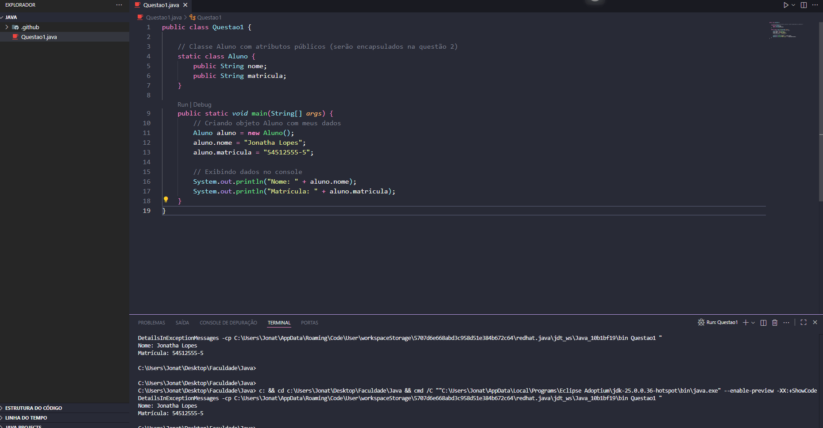

Questao 2
// Questão 2 - Encapsulamento
public class Questao2 {

// Classe Aluno com atributos privados
static class Aluno {
private String nome;
private String matricula;

// Getter e Setter para nome
public String getNome() {
return nome;
}
public void setNome(String nome) {
this.nome = nome;
}

// Getter e Setter para matrícula
public String getMatricula() {
return matricula;
}
public void setMatricula(String matricula) {
this.matricula = matricula;
}
}

public static void main(String[] args) {
// Criando o objeto aluno
Aluno aluno = new Aluno();

// Usando os setters para inserir os dados
aluno.setNome("Jonatha Lopes");
aluno.setMatricula("54512555-5");

// Alterando o nome (teste do encapsulamento)
aluno.setNome("Jonatha A. Lopes");

// Exibindo os dados
System.out.println("Nome: " + aluno.getNome());
System.out.println("Matrícula: " + aluno.getMatricula());
}
}

Print questão 2

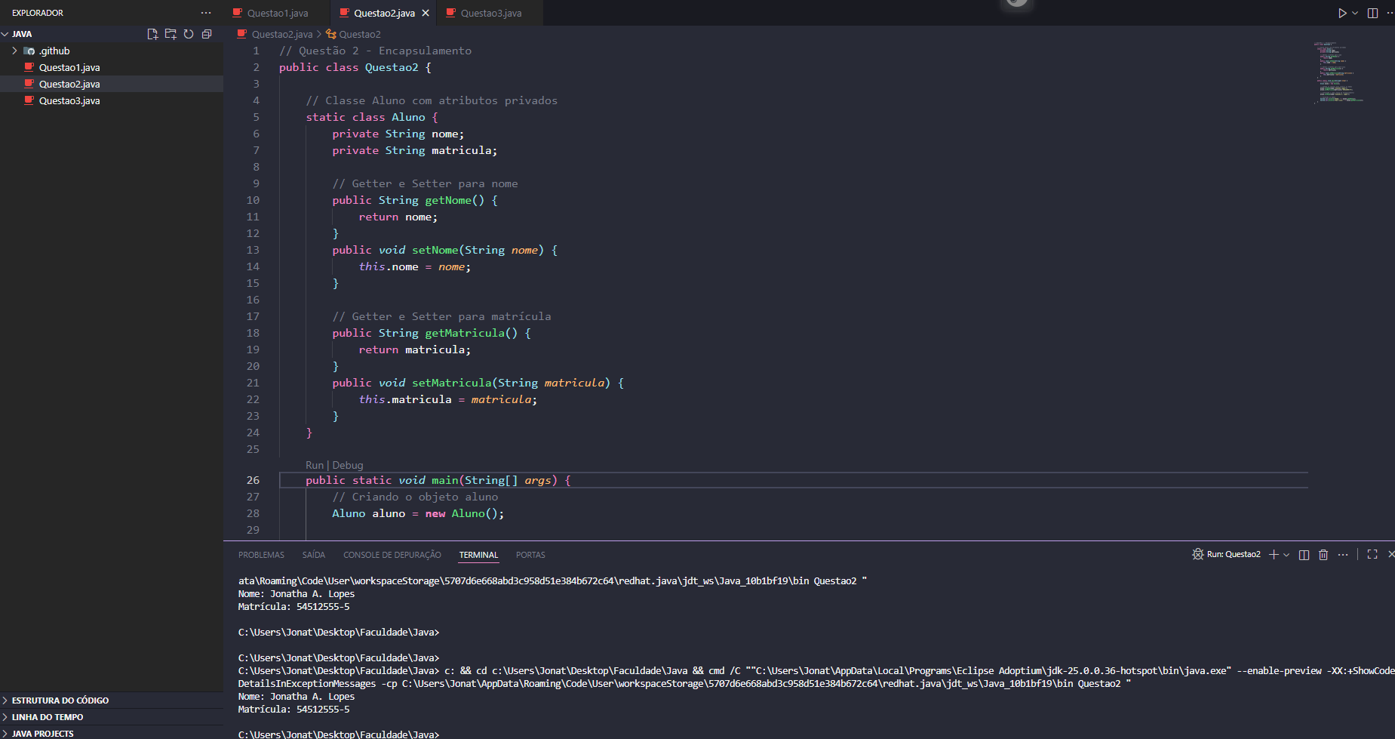

Questao 3

// Questão 3 - Herança
public class Questao3 {

// Classe base
static class Pessoa {
protected String nome; //
}

// Classe Aluno herda de Pessoa
static class Aluno extends Pessoa {
private String curso;

public String getCurso() {
return curso;
}

public void setCurso(String curso) {
this.curso = curso;
}
}

// Classe Professor
static class Professor extends Pessoa {
private String disciplina;

public String getDisciplina() {
return disciplina;
}

public void setDisciplina(String disciplina) {
this.disciplina = disciplina;
}
}

public static void main(String[] args) {
// Criando objeto Aluno
Aluno aluno = new Aluno();
aluno.nome = "Jonatha Lopes";
aluno.setCurso("Análise e Desenvolvimento de Sistemas");

// Criando objeto Professor
Professor prof = new Professor();
prof.nome = "Carlos Mendes";
prof.setDisciplina("Programação Orientada a Objetos");

// Exibindo informações
System.out.println("=== Dados do Aluno ===");
System.out.println("Nome: " + aluno.nome);
System.out.println("Curso: " + aluno.getCurso());

System.out.println("\n=== Dados do Professor ===");
System.out.println("Nome: " + prof.nome);
System.out.println("Disciplina: " + prof.getDisciplina());
}
}

Print Questao 3

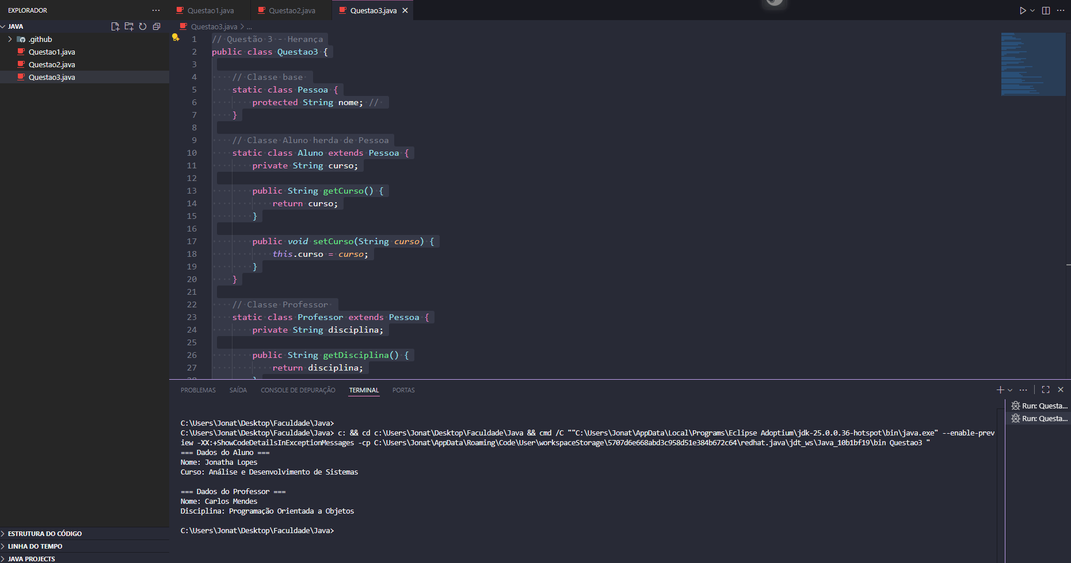

Questao 4

// Questão 4 - Polimorfismo
public class Questao4 {

// Superclasse Pessoa
static class Pessoa {
protected String nome;

// Método
public String apresentar() {
return "Olá, meu nome é " + nome;
}
}

// Classe Aluno
static class Aluno extends Pessoa {
private String curso;

public Aluno(String nome, String curso) {
this.nome = nome;
this.curso = curso;
}

@Override
public String apresentar() {
return "Sou o aluno " + nome + " do curso de " + curso + ".";
}
}

// Classe Professor
static class Professor extends Pessoa {
private String disciplina;

public Professor(String nome, String disciplina) {
this.nome = nome;
this.disciplina = disciplina;
}

@Override
public String apresentar() {
return "Sou o professor " + nome + " e leciono " + disciplina + ".";
}
}

public static void main(String[] args) {
Pessoa aluno = new Aluno("Jonatha Lopes", "SUPERIOR DE TECNOLOGIA EM SISTEMAS PARA INTERNET");
Pessoa professor = new Professor("Edmar Senne", "Programação Orientada a Objetos");

// Chamando o mesmo método, mas com comportamentos diferentes (polimorfismo)
System.out.println(aluno.apresentar());
System.out.println(professor.apresentar());
}
}

Print Questao 4

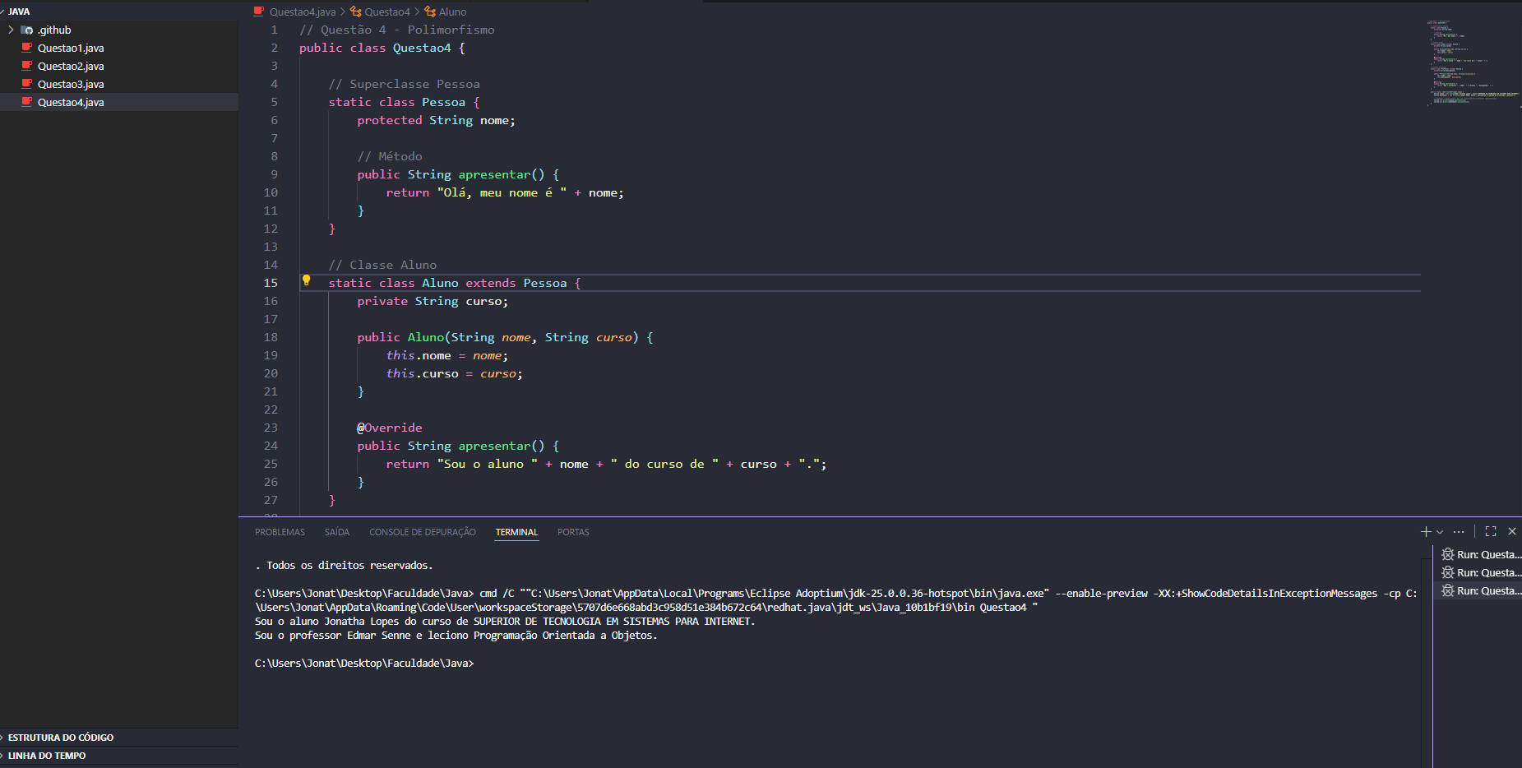

Questao 5

// Questão 5 - Interface
public class Questao5 {

// Interface
interface Avaliado {
String avaliarDesempenho();
}

// Classe Aluno
static class Aluno implements Avaliado {
private String nome;

public Aluno(String nome) {
this.nome = nome;
}

@Override
public String avaliarDesempenho() {
return "Aluno " + nome + " obteve ótimas notas!";
}
}

public static void main(String[] args) {
Aluno aluno = new Aluno("Jonatha Lopes");
System.out.println(aluno.avaliarDesempenho());
}
}

